**МИНОБРНАУКИ РОССИИ**

ФЕДЕРАЛЬНОЕ ГОСУДАРСТЕННОЕ БЮДЖЕТНОЕ ОБРАЗОВАТЕЛЬНОЕ УЧРЕЖДЕНИЕ ВЫСШЕГО ОБРАЗОВАНИЯ

**«БЕЛГОРОДСКИЙ ГОСУДАРСТВЕНЫЙ ТЕХНОЛОГИЧЕСКИЙ УНИВЕРСИТЕТ им. В.Г.Шухова»**

**(БГТУ им. В.Г.Шухова)**

Кафедра программного обеспечения вычислительной техники и автоматизированных систем

Дисциплина: Вычислительная математика

Лабораторная работа № 8

Тема: «Комбинированный метод решения нелинейных уравнений»

Выполнил:

Студент группы ВТ-22

Воскобойников Илья Сергеевич

Проверила: Бондаренко Т. В.

Белгород 2019

**Цель работы**: изучить методы нахождения приближенного решения нелинейного уравнения с заданной точностью и получить практические навыки применения комбинированного метода.

**Задание к работе**

1. Найти область определения, провести исследование и построить график функции, соответствующей заданному уравнению.

2. Определить корни уравнения графически по построенному графику функции, соответствующей уравнению.

3. Выбрать отрезок локализации корня уравнения [a, b], используя построенный график.

4. Доказать выполнение условий применимости комбинированного метода нахождения приближенного решения уравнения для выбранного отрезка локализации корня [a, b].

5. Выбрать неподвижную точку метода хорд и начальное приближение для метода хорд и для метода касательных.

6. Вычислить вручную комбинированным методом один корень уравнения с точностью ε = 0,1.

7. Разработать функцию, которая возвращает приближенное значение корня заданного уравнения, вычисленное комбинированным методом на заданном отрезке локализации корня [a, b] с заданной точностью ɛ.

8. Найти с помощью разработанной программы приближенное решение уравнения комбинированным методом с заданной точностью ɛ = 0,0001

9. Выполните подстановку полученного приближенного решения в соответствующее уравнение, сравните полученный результат с точным.

**Вариант 4**



Задание 1

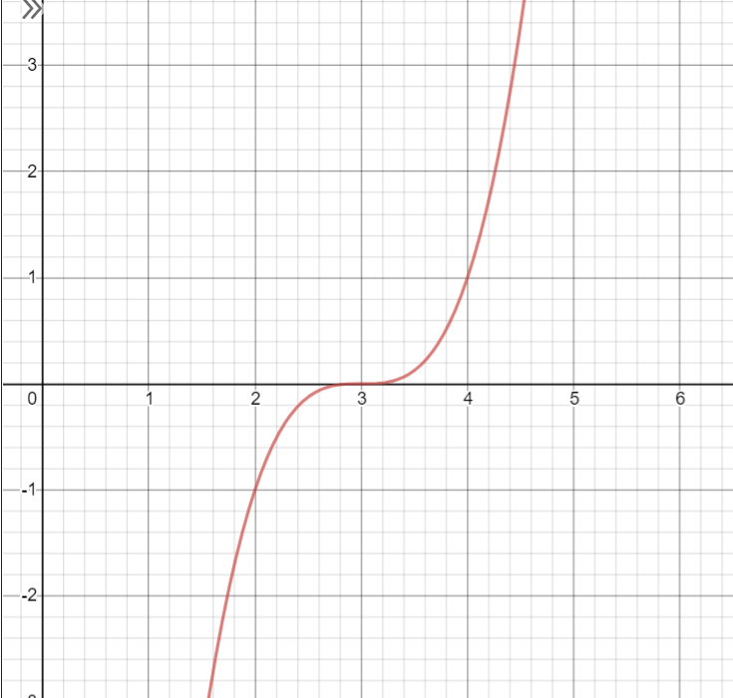

D(x) = R

Задание 2

f(x) = 0 при x = 3

Задание 3

Отрезок локализации корня уравнения [2, 4]

Задание 4

f’(x)=3x2-18x+27

f(2)=-1

f(4)=1

у(2) * у(4) < 0 – верно, значит корень на отрезке существует.

Проверяем теорему единственности корня.

f’(2)=3

f’(4)=3

Производная сохраняет знак плюс для всех точек отрезка [2; 4], значит

корень уравнения на этом отрезке единственный.

Задание 5

f”(x)=6x-18

f”(2)=-6 f(2)=-1

f”(4)=6 f(4)=1

y(4) * y”(4) = (6) * (1) = 6 > 0 =>

Неподвижная точка метода хорд: 2

Нулевое приближение: 4

Задание 6

$$x_{0}^{x}=b=4$$

$$x_{0}^{k}=a=2$$

$$x_{1}^{x}=4-\frac{f\left(x_{0}^{x}\right)\left(x_{0}^{k}-x_{0}^{x}\right)}{f\left(x_{0}^{k}\right)-f\left(x_{0}^{x}\right)}=4-\frac{1\left(-2\right)}{-1-1}=3$$

$$x_{1}^{k}=2-\frac{f\left(x_{0}^{k}\right)}{f^{'}\left(x_{0}^{k}\right)}=2-\frac{-1}{3}=2.33$$

$$\left|3-2.33\right|=0.67$$

$$x_{2}^{x}=3-\frac{f\left(x_{1}^{x}\right)\left(x_{1}^{k}-x_{1}^{x}\right)}{f\left(x_{1}^{k}\right)-f\left(x_{1}^{x}\right)}=3-\frac{0*(-0,67)}{-0,75-0}=3$$

$$x_{2}^{k}=2.33-\frac{f\left(x_{1}^{k}\right)}{f^{'}\left(x_{1}^{k}\right)}=2.33-\frac{-0,76}{1.31}=2,91$$

$$\left|3-2,91\right|=0,089$$

C=( $x_{1}^{k}+$ $x_{1}^{x})/2=$ 2.905

Задание 7

#include **"stdio.h"**#include **"stdlib.h"**#include **"math.h"  
  
const short** ErrNotSolution = 0;  
**const short** Ok = 1;  
**short** Err;  
  
//погрешность  
**double** E;  
  
//наша функция  
  
**double** fun(**double** x) {  
 **return** pow(x, 3) - 9 * pow(x, 2) + 27 * x - 27;  
}  
  
  
//первая производная функции  
**double** fun_1dx(**double** x) {  
 **return** 3 * pow(x, 2) - 18 * x + 27;  
}  
  
//вторая производная функции  
**double** fun_2dx(**double** x) {  
 **return** 6 * x - 18;  
}  
  
  
//комбинированный метод  
**double** comb_method(**double** a, **double** b) {  
 **if** ((fun(a) * fun(b)) >= 0) {  
 printf(**"Корня на отрезке не сущестует\n"**);  
 Err = ErrNotSolution;  
 **return** 0;  
 }  
 **double** x_K, x_X;  
 **if** ((fun(a) * fun_2dx(a)) > 0) {  
 x_X = b;  
 x_K = a;  
  
 }  
 **else** {  
 x_X = a;  
 x_K = b;  
 }  
 **do** {  
 x_K = x_K - (fun(x_K) / fun_1dx(x_K));  
 x_X = x_X - (fun(x_X) * (x_K - x_X)) / (fun(x_K) - fun(x_X));  
 } **while** (fabs(x_K - x_X) > E);  
 Err = Ok;  
 **return** (x_K + x_X) / 2;  
}  
**int** main() {  
  
  
 printf(**"Введите погрешность: "**);  
 scanf(**"%lf"**, &E);  
  
  
 **double** a, b;  
 printf(**"Введите отрезок: "**);  
 scanf(**"%lf%lf"**, &a, &b);  
  
 **double** sol = comb_method(a, b);  
  
 **if** (Err == Ok)  
 printf(**"Прибележённое решение: %lf\n"**, sol);  
 **return** 0;  
}

